პროექტი
საქართველოს მთავრობის
დადგენილება №

2024 წლის __________ ქ. თბილისი

შენობა-ნაგებობისა და შენობა-ნაგებობის ერთეულის შიდა აზომვითი სამუშაოს შესრულებისა და დოკუმენტირების წესის დამტკიცების შესახებ

მუხლი 1. „საჯარო რეესტრის შესახებ“ საქართველოს კანონის 11​² მუხლის მე-2 პუნქტისა და „საჯარო რეესტრის შესახებ“ საქართველოს კანონში ცვლილების შეტანის თაობაზე“ საქართველოს 2023 წლის 15 დეკემბრის N4016-XIIIმს-Xმპ კანონის მე-2 მუხლის პირველი პუნქტის „ბ“ ქვეპუნქტის შესაბამისად, დამტკიცდეს შენობა-ნაგებობისა და შენობა-ნაგებობის ერთეულის შიდა აზომვითი სამუშაოს შესრულებისა და დოკუმენტირების წესი (დანართი №1).

მუხლი 2. ამ დადგენილების ამოქმედებამდე, სსიპ – საჯარო რეესტრის ეროვნული სააგენტოსათვის წარდგენილ განცხადებებთან დაკავშირებით გადაწყვეტილებები მიღებულ იქნეს მოთხოვნის წარდგენის მომენტისათვის მოქმედი წესის შესაბამისად.

მუხლი 3. დადგენილება ამოქმედდეს 2025 წლის 1 იანვრიდან.

პრემიერ-მინისტრი ირაკლი კობახიძე

დანართი №1

შენობა-ნაგებობისა და შენობა-ნაგებობის ერთეულის შიდა აზომვითი სამუშაოს შესრულებისა და დოკუმენტირების წესი

მუხლი 1. შიდა აზომვითი ნახაზის ცნება და შიდა აზომვითი სამუშაოების შემსრულებელი პირის ვალდებულება
1. შიდა აზომვითი ნახაზი არის შენობა-ნაგებობის/შენობა-ნაგებობის ერთეულის კონფიგურაციის, სართულიანობის, სამართლებრივი შეზღუდვის ფარგლებისა და ამ წესით გათვალისწინებული სხვა მონაცემების გრაფიკულად და ტექსტურად გამოსახული ზუსტი ინფორმაციის ამსახველი დოკუმენტი.
2. ამ წესის შესაბამისად შიდა აზომვითი ნახაზი მზადდება ისეთ შენობა-ნაგებობაზე/შენობა-ნაგებობის ერთეულზე, რომელიც არის სამშენებლო მასალებისა და ნაკეთობებისგან შექმნილი კონსტრუქციული სისტემა, სივრცე, რომელიც გრუნტთან უძრავადაა დაკავშირებული და კედლებით ან/და სხვა შემომზღუდავი კონსტრუქციებით არის შემოსაზღვრული. შენობა უნდა ქმნიდეს გადახურულ სივრცეს, ხოლო ნაგებობა შეიძლება იყოს გადახურული ან გადახურვის გარეშე. რეგისტრაციის მიზნებისთვის შენობა-ნაგებობა შეიძლება იყოს მშენებარე, აშენებული ან დანგრეული.
3. ერთ მიწის ნაკვეთზე რამდენიმე შენობა-ნაგებობის განლაგების შემთხვევაში შიდა აზომვითი ნახაზი მზადდება მიწის ნაკვეთზე განლაგებული თითოეული შენობა-ნაგებობისთვის, ინდივიდუალურად, ცალ-ცალკე.
4. შენობა-ნაგებობის ერთეულის შიდა აზომვითი ნახაზი მზადდება შენობა-ნაგებობაში არსებულ, ერთ სისტემაში გაერთიანებულ, ურთიერთდაკავშირებულ, იზოლირებულ, ცალკე უფლების ობიექტზე (ერთეულზე).
5. სსიპ – საჯარო რეესტრის ეროვნული სააგენტო ვალდებულია დაეყრდნოს შენობა-ნაგებობის/შენობა-ნაგებობის ერთეულის შიდა აზომვით ნახაზს, თუ იგი აკმაყოფილებს ამ წესითა და საქართველოს კანონმდებლობით შიდა აზომვითი ნახაზისთვის დადგენილ სხვა აუცილებელ მოთხოვნებს.
6. შიდა აზომვითი სამუშაოების შემსრულებელი პირი ვალდებულია შიდა აზომვითი ნახაზის შედგენის მიზნით მონაცემები შეაგროვოს ობიექტის ადგილზე აზომვის საფუძველზე.
7. შიდა აზომვითი სამუშაოების შემსრულებელი პირი ვალდებულია შიდა აზომვითი ნახაზი შეასრულოს ამ წესით დადგენილი სტანდარტების შესაბამისად.

მუხლი 2. შიდა აზომვითი ნახაზის შედგენის ზოგადი ტექნიკური პირობები
1. შიდა აზომვითი ნახაზი შედგენილ უნდა იქნეს მეტრული სისტემით.
2. შიდა აზომვითი ნახაზის შესრულებისას 10 მ-მდე სწორხაზოვანი გვერდებისთვის (გარდატეხის წერტილებს შორის მონაკვეთისთვის) აზომვის ცდომილება არ უნდა აღემატებოდეს 0.05 მ-ს, ხოლო 10 მეტრზე გრძელი სწორხაზოვანი გვერდებისათვის დასაშვები ცდომილება გამოითვლება შემდეგი წესით: 0.05 მ-ს ემატება გვერდის სიგრძისა და 10 მეტრის სხვაობის 0.1%.
3. შიდა აზომვით ნახაზზე, ამ წესის მოთხოვნების გათვალისწინებით, ასახული უნდა იყოს:
ა) შენობა-ნაგებობის გეგმა სართულის/სართულების მითითებით;
ბ) ცალკე უფლების ობიექტი (არსებობის შემთხვევაში);
გ) უფლებრივი შეზღუდვის ან/და დატვირთვის საზღვრები (არსებობის შემთხვევაში);
დ) შენობა-ნაგებობის ერთეულის საკადასტრო კოდი (არსებობის შემთხვევაში), ადგილმდებარეობა/მისამართი, საკადასტრო გეგმაზე მითითებული შენობა-ნაგებობის ნომერი, სართულისა და შენობა-ნაგებობის ერთეულის ნომერი;
ე) შენობა-ნაგებობის ან მისი ერთეულის ფუნქციური დანიშნულება, რომელიც შეიძლება იყოს საცხოვრებელი ან არასაცხოვრებელი, და რომლის რეგისტრაცია დასაშვებია „საჯარო რეესტრის შესახებ“ საქართველოს კანონის 15⁶ მუხლის მე-7 და მე-8 პუნქტების მიხედვით;
ვ) საცხოვრებელი დანიშნულების შენობა-ნაგებობის ან მისი ერთეულის კატეგორია, რომელიც შეიძლება იყოს: საცხოვრებელი ბინა, მრავალბინიანი საცხოვრებელი სახლი, ინდივიდუალური საცხოვრებელი სახლი, ბლოკირებული (შეჯგუფებული) ტიპის ინდივიდუალური საცხოვრებელი სახლები (ე. წ. „თაუნჰაუსი“), მანსარდა;
ზ) არასაცხოვრებელი დანიშნულების შენობა-ნაგებობის ან მისი ერთეულის კატეგორია, რომელიც შეიძლება იყოს საოფისე ფართი, სავაჭრო/კომერციული ფართი, სასაწყობე ფართი, დამხმარე შენობა-ნაგებობა, საწარმოო ობიექტი, რელიგიური/საკულტო შენობა-ნაგებობა, ტექნიკური სართული, ავტოსადგომი, სპეციალური დანიშნულების ნაგებობა, სარდაფი, ნახევარსარდაფი, სხვენი და სხვ.;
თ) მრავალფუნქციური შენობის შემთხვევაში საცხოვრებელი და არასაცხოვრებელი დანიშნულების კატეგორიები ამ პუნქტის „ვ“ და „ზ“ ქვეპუნქტების მიხედვით;
ი) შენობა-ნაგებობის ან მისი ერთეულის მდგომარეობა (მშენებარე, აშენებული, დანგრეული);
კ) შენობა-ნაგებობის სართულების, შენობა-ნაგებობის ერთეულის ფართობი, დამრგვალებული მეასედამდე კვადრატულ მეტრებში;
ლ) შენობა-ნაგებობის სართულის (სართულების), შენობა-ნაგებობის ერთეულის გვერდების ზომები;
მ) აზომვითი სამუშაოების შესრულების თარიღი;
ნ) აზომვაზე უფლებამოსილი და დაინტერესებული პირის ხელმოწერა;
ო) სხვა ელემენტები, რომელიც განსაზღვრულია ამ წესით.
4. ობიექტის შიდა აზომვითი ნახაზი ქაღალდის მატარებელზე წარმოდგენილი უნდა იყოს 1:50-დან 1:1000 მასშტაბის ჩათვლით, 50-ე ან 100-ზე დამრგვალებული ერთ-ერთი მასშტაბით (1:50; 1:100; 150; 1:200; 1:300; 1:500; 1:1000 და სხვა).
5. შენობა-ნაგებობის კონსტრუქციული სართულიანობა განისაზღვრება ერთი შენობა-ნაგებობის მიწისქვეშა, მიწისა და მიწისზედა სრული და არასრული სართულების ჯამით, რომელიც აითვლება ერთი შენობის ძირითადი კონსტრუქციის საძირკვლის ქვედა ნიშნულიდან (ხიმინჯების სიმაღლის გამოკლებით, მათი არსებობის შემთხვევაში) შენობის ზედა ნიშნულამდე. შენობა-ნაგებობის მიწისზედა სართულიანობა განისაზღვრება ერთი შენობა-ნაგებობის მიწისა და მიწისზედა სრული და არასრული სართულების ჯამით.
6. ერთ სართულად ითვლება სართული, რომლის იატაკიც მდებარეობს ერთ ნიშნულზე, ასევე სართული, რომლის იატაკის დონეებს შორის სხვაობა არ აღემატება 1.8 მეტრს.
7. შენობა-ნაგებობის/შენობა-ნაგებობის ერთეულის გამოყენებული ფართობი განისაზღვრება მის შემომსაზღვრელ კედლებს შორის არსებული იატაკის ძირითადი კონსტრუქციის ზედაპირის ფართობით, მათ შორის, არსებული კედლებისა და კოლონების ფართობის გარეშე (შენობა-ნაგებობის/ერთეულის ფართობში არ იანგარიშება ასევე საყრდენ კედლებსა და ერთეულის შემომსაზღვრელ კედლებში არსებული ღიობები, საინჟინრო და სავენტილაციო არხები, ერთეულში არსებული იატაკის სხვადასხვა დონის დამაკავშირებელი შიდა კიბე და მისი ბაქანი). ფართობში შედის ლოჯიის, აივნის, ტერასისა და ვერანდის ფართობები, მათი არსებობის შემთხვევაში.
8. შიდა აზომვითი ნახაზის შესადგენად უძრავი ნივთის ადგილმდებარეობის იდენტიფიცირებასა და კატეგორიის მითითებაზე პასუხისმგებელია ამ ნივთის აზომვაზე დაინტერესებული პირი. ობიექტის შიდა აზომვითი ნახაზის შედგენისას ამზომველმა უნდა გაითვალისწინოს საქართველოს სივრცის დაგეგმარების, არქიტექტურული და სამშენებლო საქმიანობის კოდექსისა და სხვა ნორმატიული აქტების მოთხოვნები. სამუშაოების სრულყოფილად შესრულებისა და შიდა აზომვითი ნახაზის მონაცემთა სისწორისთვის პასუხისმგებელია ნახაზის შემსრულებელი პირი.

მუხლი 3. შიდა აზომვითი ნახაზის ფორმა
1. შიდა აზომვითი ნახაზის:
ა) პირველ გვერდზე წარმოდგენილი უნდა იყოს შენობა-ნაგებობის ერთეულის მდებარეობა საკადასტრო გეგმაზე, შემდეგი ნიმუშის მიხედვით:
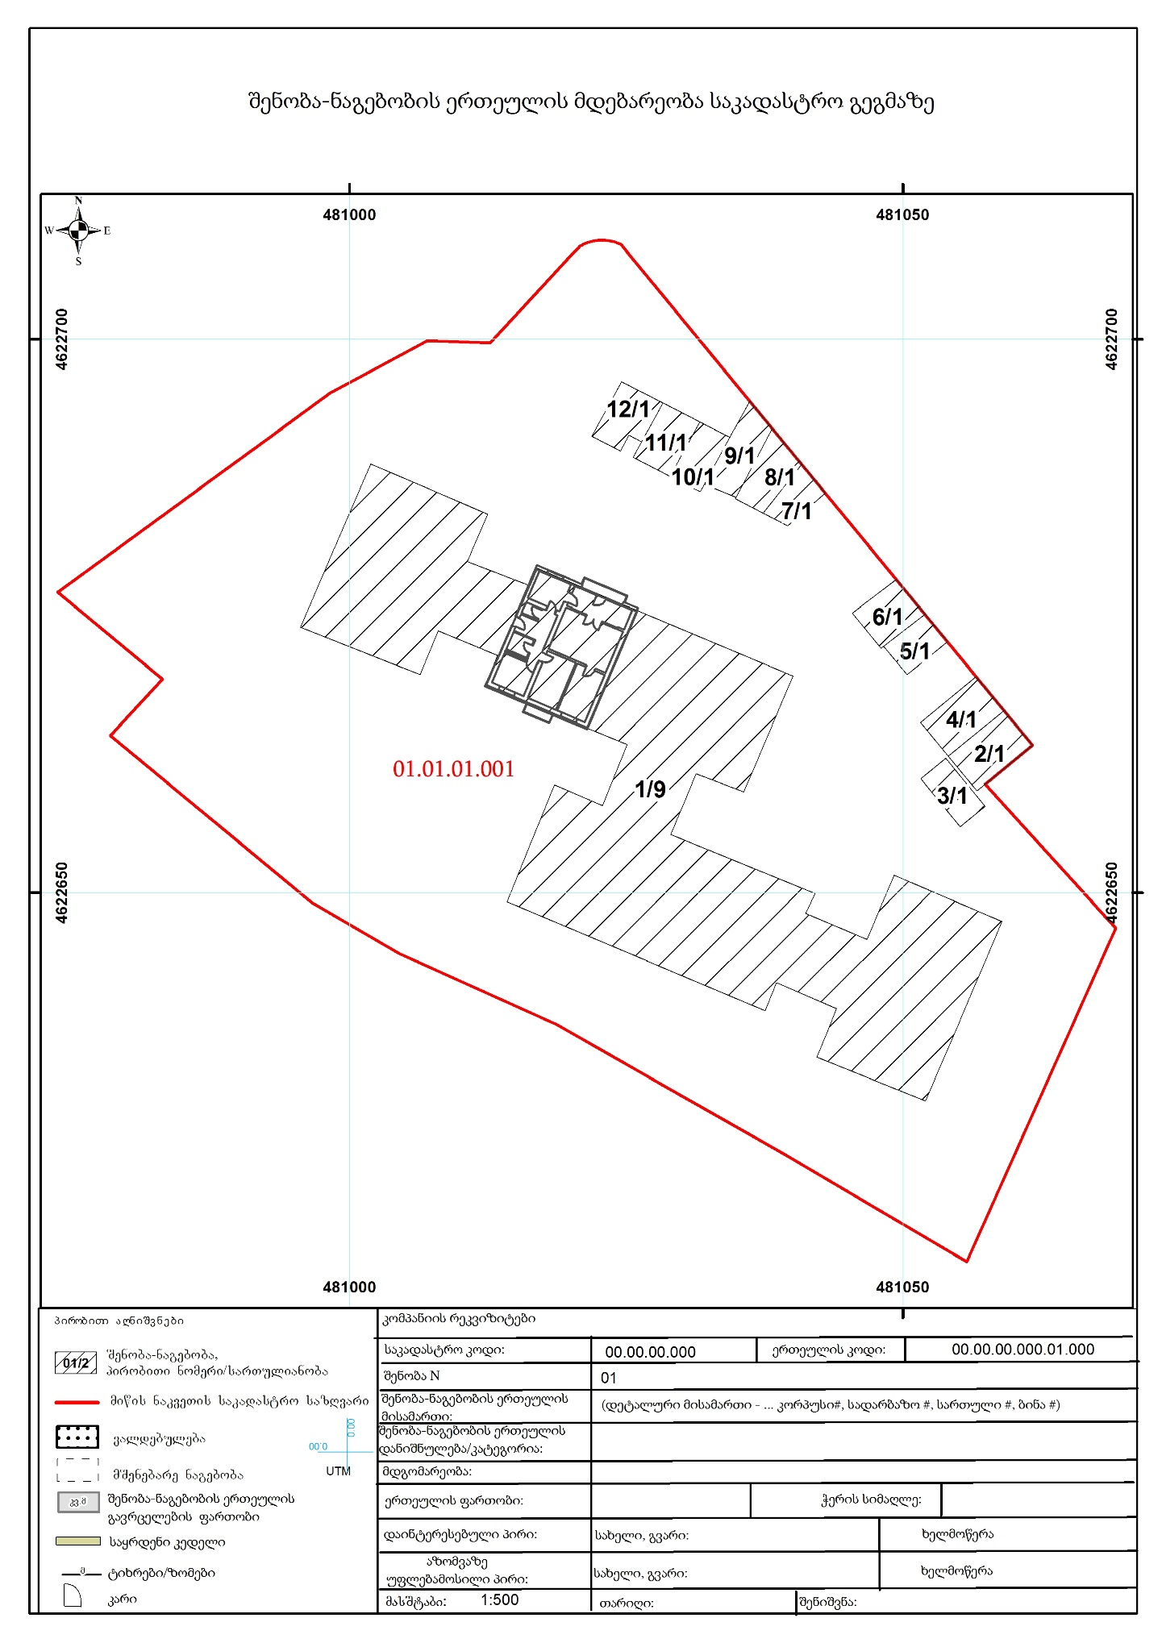

ბ) მეორე გვერდზე წარმოდგენილი უნდა იყოს შენობა-ნაგებობის ერთეულის შიდა აზომვითი ნახაზი შემდეგი ნიმუშის მიხედვით:
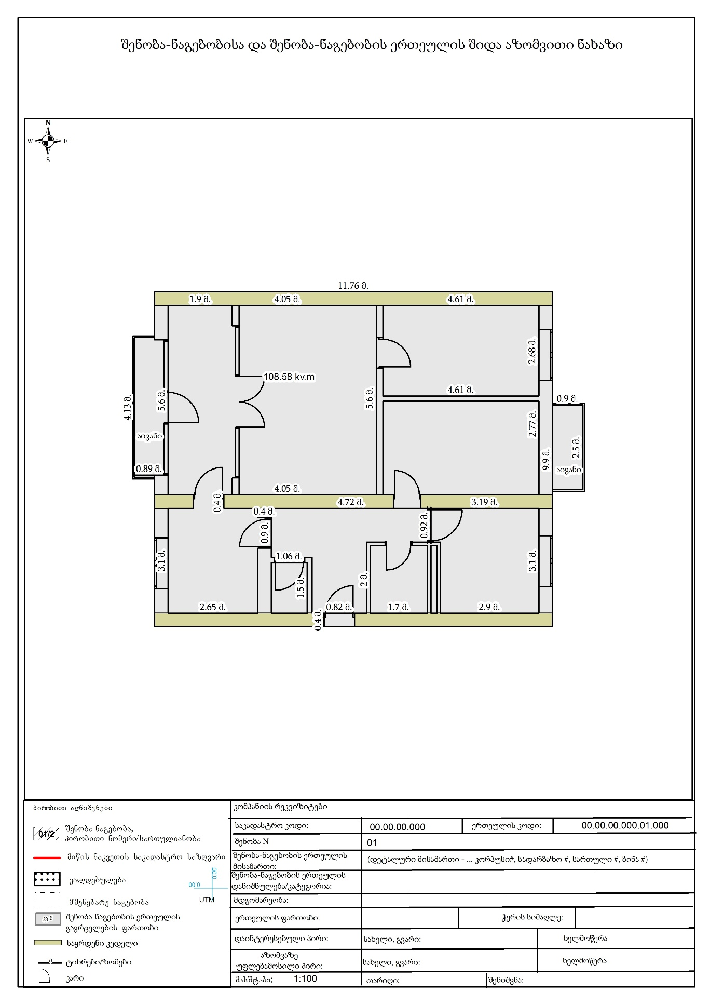
2. შიდა აზომვით ნახაზს უნდა ერთოდეს შენობა-ნაგებობის ერთეულის მდებარეობის მონიშვნა შენობის სართულებრივ გეგმაზე (ტექნიკური ინვენტარიზაციის არქივში დაცული მონაცემების ან/და სამშენებლო პროექტის მიხედვით), ხოლო ასეთის არარსებობის შემთხვევაში – შესაბამისი რეგისტრირებული შენობის კონტურზე, შემდეგი ნიმუშების მიხედვით:
ა) მონიშვნა ტექნიკური ინვენტარიზაციის არქივში დაცულ შენობის სართულებრივ გეგმაზე:
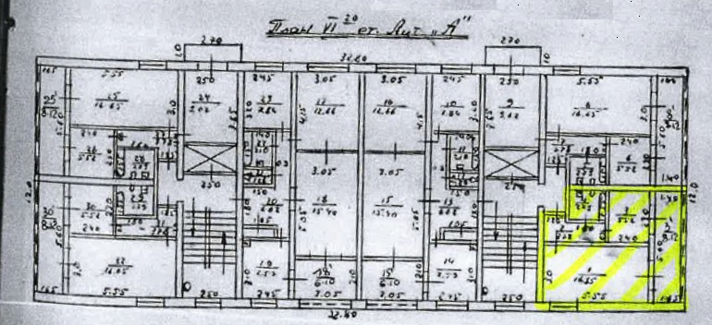

ბ) მონიშვნა სამშენებლო პროექტზე:
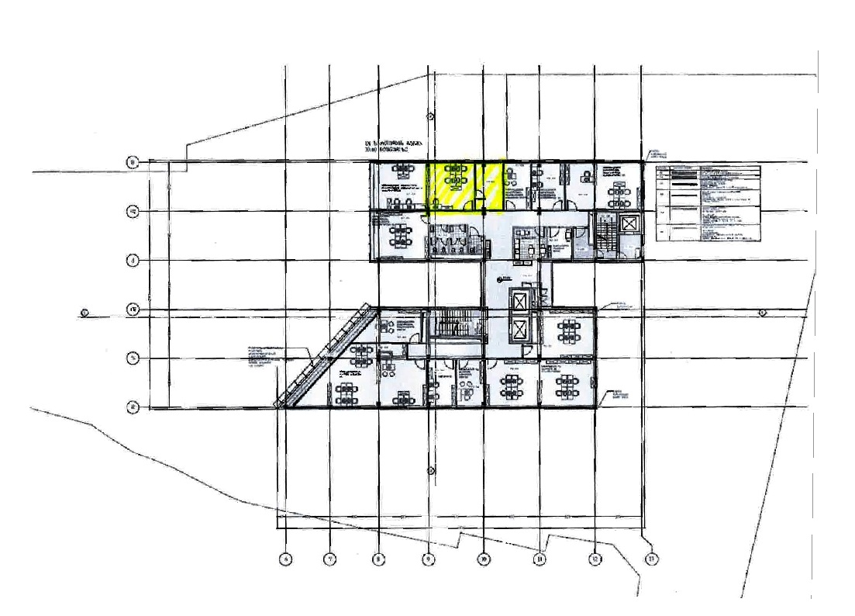

3. შიდა აზომვითი ნახაზი უნდა შესრულდეს შემდეგი სახით:
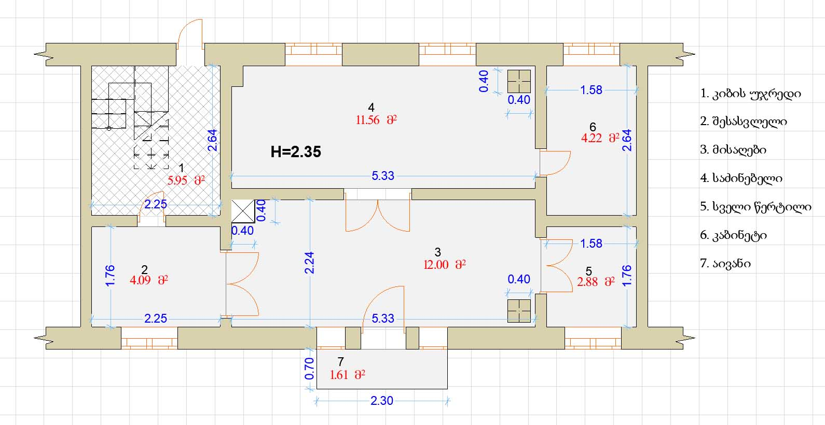

4. შიდა აზომვით ნახაზზე უნდა მოინიშნოს შენობა-ნაგებობის ერთეულის ის ნაწილი, რომელზეც გაცემული არ არის სამშენებლო დოკუმენტაცია, შენობა-ნაგებობის ვარგისად აღიარების (ექსპლუატაციაში მიღების) დამადასტურებელი დოკუმენტი ან ლეგალიზაციის აქტი ან რომელიც საქართველოს კანონმდებლობის შესაბამისად კანონიერად არ მიიჩნევა.

მუხლი 4. შიდა აზომვითი ნახაზის ქაღალდის და ციფრული ვერსიის შესაბამისობა
შიდა აზომვითი ნახაზის ქაღალდის და ციფრული ვერსიის სტანდარტული ფორმა შედგება ორი – გრაფიკული და ტექსტური – ნაწილისგან, რომლებშიც წარმოდგენილი ინფორმაცია ურთიერთშესაბამისი უნდა იყოს.

მუხლი 5. შიდა აზომვითი ნახაზის ქაღალდის ვერსია
1. შიდა აზომვითი ნახაზის ქაღალდის ვერსია უნდა მოიცავდეს:
ა) ამ წესის მე-2 მუხლით გათვალისწინებულ მონაცემებს;
ბ) შენობა-ნაგებობის სართულების, შენობა-ნაგებობის ერთეულის გვერდების ზომებს (მიეთითება იქ, სადაც მათი გამოსახვა არის შესაძლებელი), შემდეგი ნიმუშის მიხედვით:
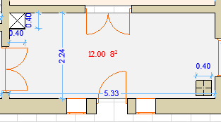

გ) უძრავ ნივთთან დაკავშირებით არსებულ ვალდებულებას. უფლებრივი შეზღუდვის ან/და დატვირთვის (სერვიტუტი, უზუფრუქტი, იჯარა, ქირავნობა, აღნაგობა, იპოთეკა და სხვა, შესაბამისი ფართობის (კვ.მ) მითითებით) გრაფიკული საზღვრების (გრაფიკულად გამოსახვის და დოკუმენტირების შესაძლებლობის არსებობის შემთხვევაში) პირობითი აღნიშვნები უნდა გამოისახოს ერთგვაროვანად, შემდეგი ნიმუშის მიხედვით:
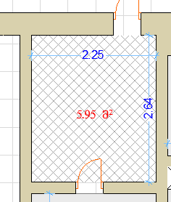

დ) კომპანიის რეკვიზიტებს და ემბლემას/ლოგოს (ასეთის არსებობის შემთხვევაში);
ვ) პირობით აღნიშვნებს, რომლითაც წარმოდგენილი უნდა იყოს გრაფიკული ინფორმაცია (სხვა ობიექტების დატანის აუცილებლობის შემთხვევაში შესაბამისი აღნიშვნა ლეგენდაში უნდა დაემატოს). პირობითი აღნიშვნები მიეთითება შემდეგი ნიმუშის მიხედვით:
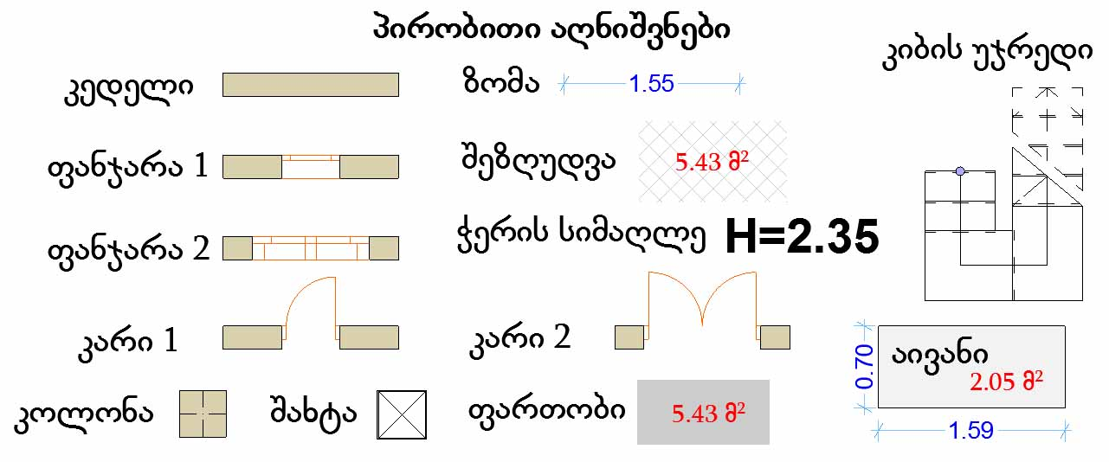

2. შენობა-ნაგებობის ერთეულების დაყოფის შემთხვევაში შიდა აზომვითი ნახაზის ციფრულ და ქაღალდის ვერსიებს დამატებით უნდა დაერთოს დაყოფის ამსახველი სქემატური ნახაზი, შემდეგი ნიმუშის მიხედვით:
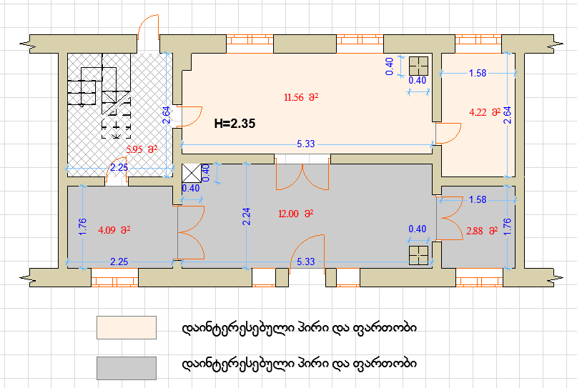

3. შენობა-ნაგებობის რეგისტრირებული ერთეულების გაერთიანების ამსახველ შიდა აზომვით ნახაზზე უნდა მიეთითოს ერთეულების საკადასტრო კოდები.
4. შიდა აზომვითი ნახაზის ქაღლდის ვერსია ამ წესის შესაბამისად სრულყოფილად უნდა შეივსოს და შეესაბამებოდეს შიდა აზომვითი ნახაზის ციფრულ ვერსიას.

მუხლი 6. შიდა აზომვითის ნახაზის ციფრული ვერსიის შესრულების ინსტრუქცია
1. შიდა აზომვითი ნახაზის ციფრული ვერსია წარმოდგენილი უნდა იყოს shp და dwg (AutoCAD) ფორმატის ფაილების სახით და უნდა იყოს ქაღალდის ვერსიის შესაბამისი.
2. შიდა აზომვითი ნახაზის ციფრული ვერსიის ორივე ფორმატის ფაილი წარმოდგენილი უნდა იქნეს სახელმწიფო გეოდეზიურ კოორდინატთა სისტემაში (კოორდინატთა სისტემა – WGS84, პროექცია – UTM) და უნდა ასახავდეს უძრავი ნივთის (შენობა-ნაგებობის ერთეულის) მდებარეობას კოორდინატთა სისტემის მიხედვით. აღწერისას გათვალისწინებული უნდა იქნეს ობიექტების აზომვისა და გამოსახვის უზუსტობა არაუმეტეს 0.5 მ-ისა.
3. შიდა აზომვითი ნახაზის ციფრული ვერსია შედგენილი უნდა იყოს შემდეგ დამოუკიდებელ ფენებად:
ა) შენობა-ნაგებობის ერთეულის პოლიგონალური ფენა (unit_polygon.shp);
ბ) შენობა-ნაგებობის ერთეულის ხაზოვანი ფენა (unit_line.shp);
გ) ვალდებულება (პოლიგონალური ფენა – lease_polygon.shp) – უფლებრივი შეზღუდვის ან/და დატვირთვის გრაფიკული საზღვრები (ასეთის არსებობის შემთხვევაში).
4. შიდა აზომვითი ნახაზის ციფრული ვერსიის პოლიგონალური ფენის (unit_polygon.shp) ატრიბუტული ცხრილი უნდა შეიცავდეს შემდეგ მონაცემებს ობიექტზე (შენობა-ნაგებობის ერთეულზე):
ა) მიწის ნაკვეთის საკადასტრო კოდი;
ბ) შენობა-ნაგებობის ნომერი, რომელშიც მდებარეობს შენობა-ნაგებობის ერთეული;
გ) შენობა-ნაგებობის ერთეულის საკადასტრო კოდი (ასეთის არსებობის შემთხვევაში);
დ) სადარბაზო (ასეთის არსებობის შემთხვევაში);
ე) სართული;
ვ) შენობა-ნაგებობის ერთეულის ნომერი;
ზ) მდგომარეობა (აშენებული, მშენებარე, დანგრეული);
თ) შენობა-ნაგებობის ერთეულის ფუნქციური დანიშნულება (საცხოვრებელი, არასაცხოვრებელი);
ი) შენობა-ნაგებობის ერთეულის კატეგორია ამ წესის მე-2 მუხლის შესაბამისად;
კ) ტიპი (შენობა-ნაგებობის ერთეულის ფართობი, კედელი, კოლონა და სხვა);
ლ) ჭერის სიმაღლე (გამოსახული მეტრებში – (მ), დამრგვალებული მეტრის მეასედამდე);
მ) კედლებში არსებული სივრცის ფართობი (გამოსახული კვადრატულ მეტრებში (კვ.მ), დამრგვალებული მეასედამდე კვადრატულ მეტრებში);
ნ) დაინტერესებული პირი (სახელი, გვარი/პირადი ნომერი);
ო) აზომვაზე უფლებამოსილი პირი (სახელი, გვარი და პირადი ნომერი);
პ) შენიშვნის ველი.
5. ამ მუხლის მე-4 პუნქტით გათვალისწინებული ცხრილი გამოისახება შემდეგი ნიმუშის მიხედვით:
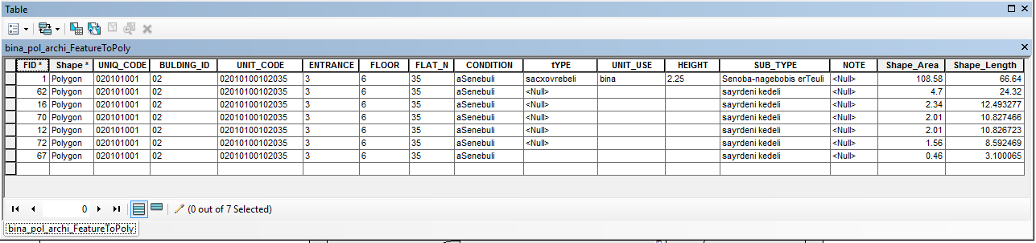
6. შიდა აზომვითი ნახაზის ციფრული ვერსიის ხაზოვანი ფენის (unit_line.shp) ატრიბუტული ცხრილი უნდა შეიცავდეს ობიექტზე (შენობა-ნაგებობის ერთეულზე) შემდეგ მონაცემებს:
ა) მიწის ნაკვეთის საკადასტრო კოდი;
ბ) შენობა-ნაგებობის ნომერი, რომელშიც მდებარეობს შენობა-ნაგებობის ერთეული;
გ) შენობა-ნაგებობის ერთეულის საკადასტრო კოდი (ასეთის არსებობის შემთხვევაში);
დ) ხაზის ტიპი;
ე) ხაზის ზომა (გამოსახული მეტრებში – (მ), დამრგვალებული მეტრის მეასედამდე);
ვ) შენიშვნის ველი.
7. ამ მუხლის მე-6 პუნქტით გათვალისწინებული ცხრილი გამოისახება შემდეგი ნიმუშის მიხედვით:
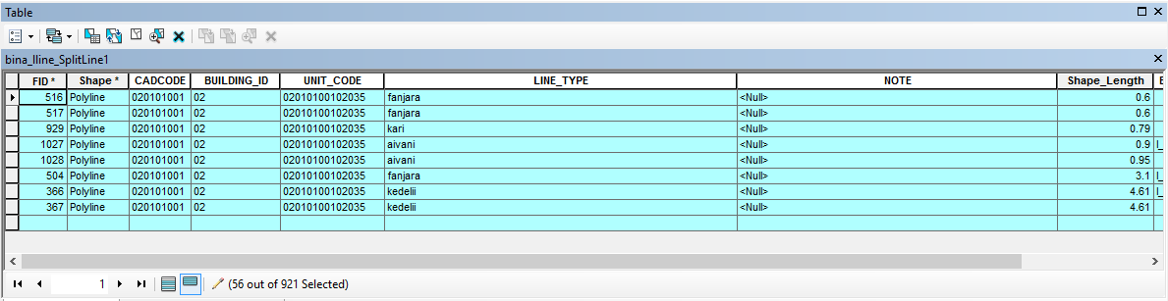
8. ვალდებულების (პოლიგონალური ფენა – lease_polygon.shp) – უფლებრივი შეზღუდვის ან/და დატვირთვის (სერვიტუტი, უზუფრუქტი, იჯარა, ქირავნობა, აღნაგობა, იპოთეკა და სხვა) გრაფიკულ საზღვრებთან დაკავშირებით მითითებული უნდა იყოს უფლებრივი შეზღუდვის ან/და დატვირთვის ფართობი (კვ.მ) და შენიშვნის ველი.

განმარტებითი ბარათი

„შენობა-ნაგებობისა და შენობა-ნაგებობის ერთეულის შიდა აზომვითი სამუშაოს
შესრულებისა და დოკუმენტირების წესის დამტკიცების შესახებ“
საქართველოს მთავრობის დადგენილების პროექტზე

ინფორმაცია პროექტის შესახებ
„საჯარო რეესტრის შესახებ“ საქართველოს კანონში 2023 წლის 15 დეკემბერს შეტანილი ცვლილებით კანონს დაემატა რეგულირება, რომლის თანახმად, შენობა-ნაგებობისა და შენობა-ნაგებობის ერთეულის შიდა აზომვითი სამუშაოს შესრულებისა და დოკუმენტირების წესი მტკიცდება საქართველოს მთავრობის დადგენილებით. ამასთან, განისაზღვრა, რომ აღნიშნული ნორმატიული აქტი საქართველოს იუსტიციის სამინისტროს წარდგინებით საქართველოს მთავრობამ 2024 წლის 1 სეტემბრამდე უნდა დაამტკიცოს. ამ წესის დამტკიცების საჭიროება განპირობებულია იმით, რომ საქართველოს კანონმდებლობით, საკადასტრო აგეგმვითი/აზომვითი სამუშაოების შესრულებისა და დოკუმენტირების წესისგან განსხვავებით, რომელიც საქართველოს მთავრობის ნორმატიული აქტით არის დამტკიცებული, დღემდე არ არის დადგენილი შენობა-ნაგებობისა და შენობა-ნაგებობის ერთეულის შიდა აზომვის სტანდარტი, აზომვითი სამუშაოების შესრულებისა და დოკუმენტირების წესები.
ზემოაღნიშნული საკანონმდებლო ვალდებულების შესრულების მიზნით წინამდებარე დადგენილების პროექტით მტკიცდება შენობა-ნაგებობისა და შენობა-ნაგებობის ერთეულის შიდა აზომვითი სამუშაოს შესრულებისა და დოკუმენტირების წესი, რომელშიც ასახულია: „შიდა აზომვითი ნახაზის“ ცნება, შიდა აზომვითი სამუშაოების შემსრულებელი პირის ვალდებულებები, შიდა აზომვითი ნახაზის შედგენის ზოგადი ტექნიკური პირობები, შიდა აზომვითი ნახაზის ფორმა, შიდა აზომვითი ნახაზის ქაღალდისა და ციფრული ვერსიების შედგენის დეტალური ინსტრუქცია (ნიმუშების მითითებით).
აღსანიშნავია, რომ პროექტის თანახმად, შენობა-ნაგებობის/შენობა-ნაგებობის ერთეულის გამოყენებული ფართობი განისაზღვრება მის შემომსაზღვრელ კედლებს შორის არსებული იატაკის ძირითადი კონსტრუქციის ზედაპირის ფართობით, მათ შორის, არსებული კედლებისა და კოლონების ფართობის გარეშე (შენობა-ნაგებობის/ერთეულის ფართობში არ იანგარიშება ასევე საყრდენ კედლებსა და ერთეულის შემომსაზღვრელ კედლებში არსებული ღიობები, საინჟინრო და სავენტილაციო არხები, ერთეულში არსებული იატაკის სხვადასხვა დონის დამაკავშირებელი შიდა კიბე და მისი ბაქანი). ფართობში შედის ლოჯიის, აივნის, ტერასისა და ვერანდის ფართობები, მათი არსებობის შემთხვევაში.
შიდა ფართობის გამოთვლასთან დაკავშირებით მოძიებულ იქნა როგორც ევროკავშირის, მისი წევრი და სხვა ქვეყნების პრაქტიკა, სხვადასხვა წყაროების მიხედვით.
„შენობების ფართობის გაზომვის კოდექსის“ (“euREAL”) თანახმად, შენობის შიდა სივრცის ფართობში შედის ყველა სახის ფართობი, რომელიც მაცხოვრებლების მიერ პირდაპირ ან არაპირდაპირ გამოიყენება, მაგრამ მასში არ შედის: შენობის ფიქსირებული კონსტრუქციები და ნაწილები, ფანჯრების და კარების ღიობები; სავენტილაციო შახტები და დეკორატიული შიდა ღია სივრცეები; ვერტიკალური მომსახურე შახტები; ბუხრებისთვის განკუთვნილი საკვამურები. შენობის შიდა სივრცის ფართობი გულისხმობს ფართობს, რომელიც არის ყველა დახურული პოლიგონის ფართობის ჯამი, რომელიც ფორმირდება ვიზუალურად ხილვადი ობიექტების საზღვრებისგან, როგორებიცაა ფასადის კედლები, შიდა კედლები, ტიხრები, კოლონები და სხვა ფიქსირებული კონსტრუქციები.
ევროკავშირის მასშტაბით მოქმედი „აზომვის კოდექსის“ (ვრცელდება ევროკავშირის ინსტიტუტებისა და სხვა ორგანოების შენობების ფართობის მიმართ) მიხედვით, შენობის სუფთა ფართობი (net area) არის გამოყენებისთვის განკუთვნილი შიდა ფართობი შენობის შიდა კონსტრუქციული თავისებურებების გამოკლებით. სუფთა ფართობი არის პოლიგონთა ფართობების ჯამი, რომლის კიდეები არის შენობა-ნაგებობის შიდა ხილული წახნაგები - ფასადის კედლები, ოთახშორისი კედლები, შიდა კედლები, კოლონები და სხვა უძრავი ტიხრები.
ვენის საბინაო ხელშეწყობისა და საცხოვრებელი კორპუსის რემონტის აქტი და ავსტრიის სტანდარტიზაციის ინსტიტუტის მიერ შემუშავებული სტანდარტი (ÖNORM B 1800) განსაზღვრავს სხვადასხვა ტექნიკურ და სამშენებლო საკითხებს. ÖNORM B 1800-ის თანახმად, ტერმინი საცხოვრებელი ფართის შიდა ზომები „Wohnnutzfläche“ გამოიყენება საცხოვრებელი ბინის შიდა ზომების აღსანიშნავად და მოიცავს მთლიან ფართს, რომელიც განკუთვნილია საცხოვრებლად. სტანდარტი თანხვედრაშია ვენის საბინაო ხელშეწყობისა და საცხოვრებელი კორპუსის რემონტის აქტში მოცემულ განმარტებასთან, რომლის მიხედვითაც, ბინის ან საქმიანი სივრცის გამოსაყენებელი ფართი არის იატაკის მთლიანი ფართობი კედლის სისქის და კედლების სიგრძის გამოკლებით. ფართობის გამოანგარიშებისას მხედველობაში არ მიიღება კიბე, ლიფტი, ღია აივანი და ტერასა.
ესპანეთში გამოსადეგ ფართად ითვლება ის საერთო ფართობი, რომელზეც ადამიანს შეუძლია, რომ გაიაროს. მასში არ შედის შემომსაზღვრელი კედლების, შიდა კედლების, სვეტების, მილების და სხვა ფართობი. თუმცა, ითვლება ჩაშენებული კარადები, გარდა იმ შემთხვევისა, როდესაც ასეთი კარადის სიმაღლე 1,5 მეტრზე ნაკლებია.
ლუქსემბურგის სტანდარტიზაციის, აკრედიტაციის, პროდუქტებისა და სერვისების უსაფრთხოებისა და ხარისხის ინსტიტუტმა დაადგინა საცხოვრებლის ფართობის გამოთვლის სტანდარტი, რომელიც ვრცელდება როგორც კერძო სახლებზე, ასევე მრავალბინიანი საცხოვრებელ კორპუსში განლაგებულ საცხოვრებელებზეც, მიუხედავად იმისა ახალია თუ ძველი. სტანდარტი გამორიცხავს საცხოვრებელი ფართის გაანგარიშებიდან ნებისმიერ ადგილს, რომელიც მთლიან საცხოვრებელ ფართში ითვლება დამხმარედ. ფართის გაანგარიშება, ასევე, არ მოიცავს სვეტებით დაკავებულ ადგილებს.
საფრანგეთში 1996 წლის კანონი (La Loi Carrez) აშენებული უძრავი ქონების გაყიდვისას გამყიდველებს ავალდებულებს, მყიდველებს გადასცენ უძრავი ნივთის ფართობის დამადასტურებელი დოკუმენტი. ფართობი გამოითვლება იატაკის ზედაპირის საერთო ფართობით და მასში არ გაითვალისწინება აივნები და ტერასები, კედლები, ტიხრები (გამყოფი კედლები), კიბეები და კიბის უჯრედები, მილები და ელექტროგაყვანილობა, კარების ღიობი. ამასთან, უძრავ ნივთთან დაკავშირებული ფართები, რომელთა სიმაღლე 1.8 მ-ზე ნაკლებია (მაგალითად, ანტრესოლი), ასევე არ გაითვალისწინება უძრავი ნივთის საერთო ფართობში.
გერმანიაში განსხვავებული სტანდარტებია სახელმწიფოს მიერ სუბსიდირებულ შენობებზე და კერძო მშენებლების მიერ აშენებულ შენობებზე. მართალია კერძო მშენებლობისთვის არ არის სავალდებულო ისეთი გამოთვლები, რაც სახელმწიფოს მიერ სუბსიდირებულ შენობებზეა დადგენილი, მაგრამ ეს სტანდარტი ფაქტობრივად გერმანიაში სტანდარტად დამკვიდრდა საცხოვრებელი შენობების შემთხვევაშიც.
საცხოვრებელი ფართობის გამოთვლის შესახებ დადგენილების მიხედვით, საცხოვრებელ ფართობად განიხილება აივნები და ტერასები, თუ ის ექსკლუზიურად ეკუთვნის ბინას. საერთო ფართობის გამოთვლისას არ გაითვალისწინება ბუხრები, გარე კედლები, მოპირკეთება, ცალკე მდგომი კოლონები, თუ მათი სიმაღლე 1.5 მ-ზე მეტია და ფართობი 0.1 კვ.მ-ზე მეტია, კიბეები (თუკი ისინი შედგება 3-ზე მეტი კიბისგან), კარის ღიობი, ფანჯრების ღიობი და კედლის ღიობი, რომელიც არ აღწევს იატაკის დონეს ან აღწევს და სიღრმეში 0.13 მეტრს არ აღემატება.
ინდოეთში განასხვავებენ აშენებული ფართობის სამ ტიპს:
• Carpet area (იატაკის ზედაპირის ფართობი), რომლის დროსაც გამოითვლება იატაკის ზედაპირის ფართობი შენობის გარე კედლებს შორის მოქცეული, სადაც ფეხის დადგმა და რომლის გამოყენებაც არის შესაძლებელი. ამ ფართობში არ შედის: ლიფტები, ლობი, გარე კედლების სისქე და ა.შ.
• Built-up area (აშენებული ფართობი), რომელიც მოიცავს იატაკის ზედაპირის ფართობს დამატებული კედლების სიგანე;
• Super built-up area (მთლიანი ფართობი), რომელიც მოიცავს ბინის აშენებულ ფართობს დამატებული შენობის ბინების შიდა ფართობებს შორის სივრცე, ლიფტის შახტები, აუზები, აივნები და ა.შ.).
ინდოეთში 2016 წელს მიიღეს კანონი, რომლითაც სამშენებლო კომპანიებისთვის სავალდებულო გახდა გასხვისებისას „იატაკის ზედაპირის ფართობის“ გამოყენება.
იაპონიის იუსტიციის მინისტრის ბრძანებით ოფიციალური სარეგისტრაციო მიზნებისთვის გამოიყენება კედლებს შორის სივრცის გაზომვის მეთოდი, რაც გულისხმობს, რომ ბინის ფართობად აზომილია ბინის კედლებს შორის არსებული სივრცე. აღნიშნული მეთოდით გამოთვლილი ფართობი მითითებულია უძრავი ქონების სარეგისტრაციო დოკუმენტაციაში, ასევე უძრავ ქონებაზე დადებულ ხელშეკრულებებში.

ინფორმაცია ევროკავშირის სამართლებრივი აქტის შესახებ
პროექტი არ უკავშირდება ევროკავშირის სამართლებრივ აქტს, რომელთან დაახლოების ვალდებულებაც გამომდინარეობს „ერთი მხრივ, საქართველოსა და, მეორე მხრივ, ევროკავშირს და ევროპის ატომური ენერგიის გაერთიანებას და მათ წევრ სახელმწიფოებს შორის ასოცირების შესახებ შეთანხმებიდან“ ან ევროკავშირთან დადებული საქართველოს სხვა ორმხრივი და მრავალმხრივი ხელშეკრულებებიდან.

ბავშვის უფლებრივ მდგომარეობაზე სამართლებრივი აქტის ზეგავლენის შეფასება
დადგენილების პროექტი არ ახდენს ზეგავლენას ბავშვის უფლებრივ მდგომარეობაზე.

გენდერული თანასწორობის მოსალოდნელი ზეგავლენის შეფასება
დადგენილების მიღებით გენდერული თანასწორობის მდგომარეობაზე ზეგავლენის მოხდენა მოსალოდნელი არ არის.

პროექტის მიღებით გამოწვეული საფინანსო-ეკონომიკური შედეგების გაანგარიშება
დადგენილების პროექტის მიღება არ ახდენს გავლენას საქართველოს სახელმწიფო ბიუჯეტის საშემოსავლო და ხარჯვით ნაწილებზე.

პროექტის მოსალოდნელი შედეგები
დადგენილების მიღებით შესრულდება „საჯარო რეესტრის შესახებ“ საქართველოს კანონით გათვალისწინებული ვალდებულება – დამტკიცდება „შენობა-ნაგებობისა და შენობა-ნაგებობის ერთეულის შიდა აზომვითი სამუშაოს შესრულებისა და დოკუმენტირების წესი“, რაც, თავის მხრივ, სსიპ – საჯარო რეესტრის ეროვნულ სააგენტოში წარდგენილი შენობა-ნაგებობის/შენობა-ნაგებობის ერთეულის შიდა აზომვის ერთიანი სტანდარტის დადგენას უზრუნველყოფს.

პროექტის განხორციელების ვადები
დადგენილება ამოქმედდება 2025 წლის 1 იანვრიდან, ცვლილებებისთვის მოსამზადებლად ამზომველებისთვის საჭირო დროის გათვალისწინებით.

პროექტის ავტორი და წარმდგენი
პროექტის ავტორია სსიპ – საჯარო რეესტრის ეროვნული სააგენტო, ხოლო წარმდგენი − საქართველოს იუსტიციის სამინისტრო.

